**ASSUNTO :. INDICO A REALIZAÇÃO DE ESTUDOS PARA REALIZAR SUBSTITUIÇÃO DA TAMPA DO BUEIRO LOCALIZADO NA AVENIDA 22 DE OUTUBRO.**

**DESPACHO:.**

**SALA DAS SESSÕES ____/____/_____**

**PRESIDENTE DA MESA**

**INDICAÇÃO Nº , DE 2021**

**SENHOR PRESIDENTE,**

**SENHORES VEREADORES,**

INDICO ao Exmo. Senhor Prefeito Municipal, para que o departamento competente, que seja realizado a substituição da tampa do Bueiro localizado na Avenida 22 de outubro.

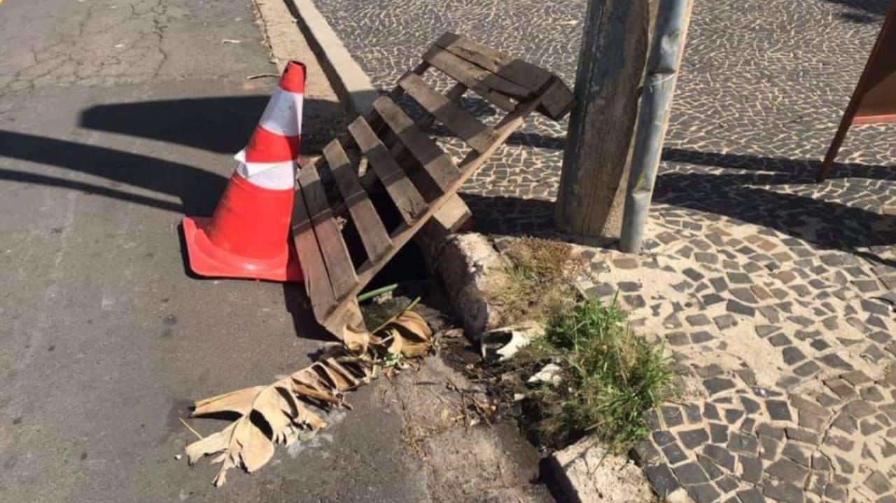

SALA DAS SESSÕES “VEREADOR SANTO RÓTOLLI”, aos 04 de março de 2021.

**VEREADOR LUIS ROBERTO TAVARES**